La Toilette du Siège de Bébé

pour les Garçons

pour les filles

annexe 4

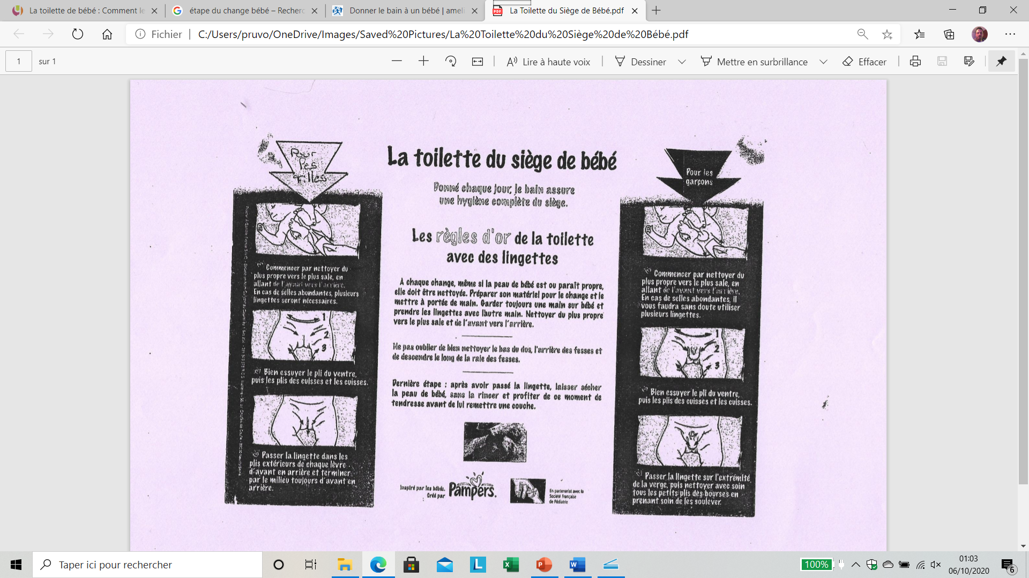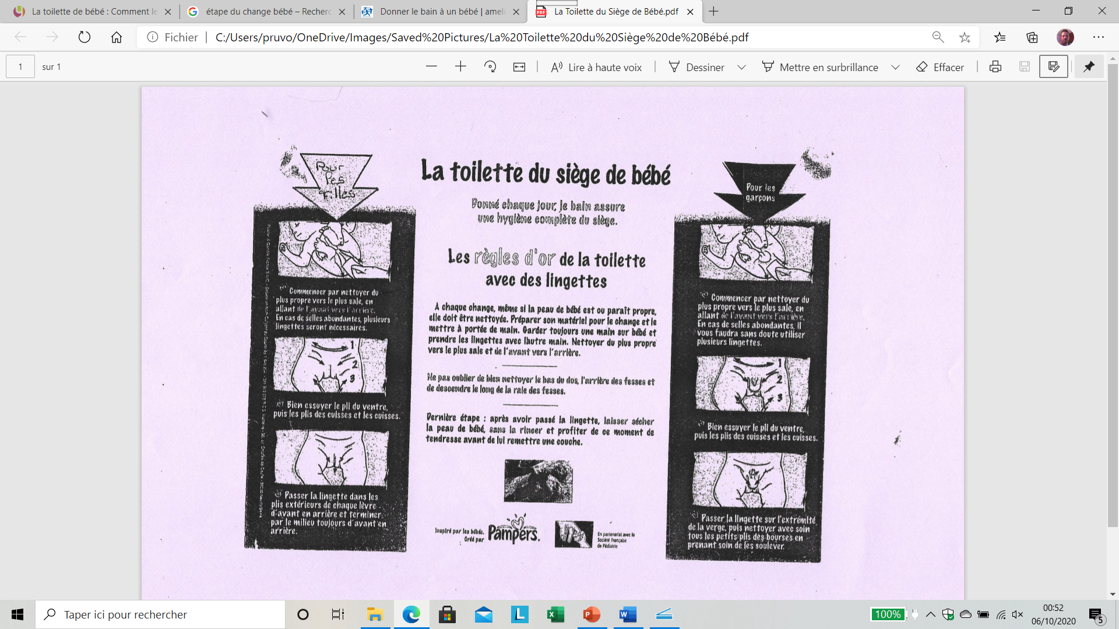

Donner chaque jour le bain assure une hygiène complète du siège.

Les règles d’or de la toilette avec des lingettes.

à chaque change, même si la peau de bébé est ou paraît propre, elle doit être nettoyé. Préparer son matériel pour le change et le mettre à portée de main. Garder toujours une main sur bébé et prendre les lingettes avec l’autre main. Nettoyer du plus propre vers le plus sale et de l’avant vers l’arrière.

Ne pas oublier de bien nettoyer le bas du dos, l’arrière des fesses et de descendre le long de la raie des fesses.

Dernière étape : après avoir passé la lingette, laisser sécher la peau de bébé, sans rincer et profiter de ce moment de tendresse avant de lui remettre une couche.

Commencer par nettoyer du plus propre vers le plus sale, en allant de l’avant vers l’arrière. En cas de selles abondantes, plusieurs lingettes seront nécessaires.

Passer la lingette sur l’extrémité de la verge, puis nettoyer avec soin tous les petits plis des bourses en prenant soin de les soulever

Bien essuyer le pli du ventre, puis les plis des cuisses et les cuisses

Commencer par nettoyer du plus propre vers le plus sale, en allant de l’avant vers l’arrière. En cas de selles abondantes, plusieurs lingettes seront nécessaires.

Passer la lingette dans les plis extérieurs de chaque lèvre d’avant en arrière et terminer par le milieu toujours d’avant en arrière

Bien essuyer le pli du ventre, puis les plis des cuisses et les cuisses